Задания 6. Царство Животные
1. Задание 6 № 38
Переваривание пищи начинается вне пищеварительного канала у

1) моллюсков
2) ракообразных
3) пауков
4) насекомых
2. Задание 6 № 166
Какое из названных простейших имеет постоянное место удаления остатков непереваренной пищи (порошицу)?

1) инфузория-туфелька
2) амёба дизентерийная
3) амёба обыкновенная
4) эвглена зелёная
3. Задание 6 № 198
Что служит опорой тела колониальных коралловых полипов?

1) известковый или роговой скелет
2) наружный слой кожно-мускульных клеток
3) стенки кишечной полости
4) промежуточные клетки
4. Задание 6 № 230
В сократительных вакуолях простейших происходит накапливание, а затем удаление

1) жидких продуктов жизнедеятельности
2) остатков непереваренной пищи
3) углекислого газа, образующегося при дыхании
4) ядовитых веществ, попавших в организм
5. Задание 6 № 262
Что свидетельствует о древности кишечнополостных животных?

1) наличие ротового отверстия
2) прикреплённый (сидячий) образ жизни
3) наличие раздельнополых особей
4) небольшое разнообразие клеток, образующих их тело
6. Задание 6 № 294
Нервная система у плоских червей состоит из

1) нервных клеток, образующих нервную сеть
2) двух головных узлов и нервных стволов с ответвлениями
3) окологлоточного нервного кольца и отходящих от него нервов
4) окологлоточного нервного кольца и брюшной нервной цепочки
7. Задание 6 № 326
На каком рисунке изображено животное, у которого нет наружного хитинового скелета?

1) 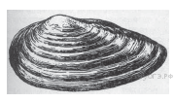
2) 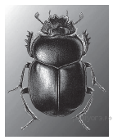
3) 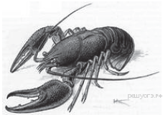
4) 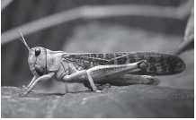
8. Задание 6 № 358
К наиболее древним из червей относят

1) многощетинковых кольчатых червей
2) свободноживущих плоских червей
3) паразитических плоских червей
4) малощетинковых кольчатых червей
9. Задание 6 № 390
Кольчатые черви произошли от древних

1) паразитических плоских червей
2) свободноживущих круглых червей
3) свободноживущих плоских червей
4) кишечнополостных
10. Задание 6 № 422
Членистоногие, в отличие от других беспозвоночных животных, имеют

1) членистое тело
2) хитиновый покров
3) брюшную нервную цепочку
4) кровеносную систему
11. Задание 6 № 454
У насекомых дыхание происходит

1) при помощи трахей
2) через всю поверхность тела
3) при помощи лёгочных мешков
4) при помощи жабр
12. Задание 6 № 486
К насекомым с полным превращением относится

1) кузнечик
2) тля
3) саранча
4) бабочка-капустница
13. Задание 6 № 518
Моллюсками называют животных, имеющих

1) плотный хитиновый покров
2) покров из слизи, выделяемой кожей и затвердевающей в воде или на воздухе
3) мягкое членистое тело
4) мягкое тело, не разделённое на членики
14. Задание 6 № 550
Насекомые, в отличие от ракообразных и паукообразных, имеют

1) конечности рычажного типа
2) хитиновый скелет
3) одну пару усиков
4) глаза
15. Задание 6 № 582
Из беспозвоночных животных только членистоногие имеют

1) двустороннюю симметрию тела
2) пищеварительную систему с ротовым и анальным отверстиями
3) различные типы ротовых органов
4) тело, развивающееся из трёх зародышевых листков
16. Задание 6 № 614
Почему хитиновый покров у членистоногих называют наружным скелетом?

1) обладает большой прочностью
2) предохраняет тело от потери воды
3) служит опорой для прикрепляемых к нему мышц
4) защищает тело от механических и химических воздействий
17. Задание 6 № 646
Какой одноклеточный организм относят к царству Животные?

1) амёбу
2) хлореллу
3) хламидомонаду
4) дрожжи
18. Задание 6 № 710
Какую особенность в строении зелёной эвглены можно наблюдать и у хламидомонады?

1) чувствительный к свету глазок
2) большое и малое ядра
3) пищеварительную вакуоль
4) один жгутик
19. Задание 6 № 742
Свободноживущие простейшие погибают в кипяченой воде, так как в ней очень мало

1) хлорида натрия
2) азота
3) кислорода
4) глюкозы
20. Задание 6 № 774
Как называют процесс, при котором происходит восстановление утраченных частей тела организма?

1) диффузия
2) регенерация
3) деление
4) метаморфоз
21. Задание 6 № 806
У зародышей каких организмов впервые появился третий слой клеток?

1) кишечнополостные
2) кольчатые черви
3) членистоногие
4) плоские черви
22. Задание 6 № 838
Чем покрыто снаружи тело свободноживущих плоских червей?

1) клетками, на которые не действуют пищеварительные ферменты
2) более плотным слоем цитоплазмы
3) известковой раковиной
4) удлинёнными клетками с ресничками
23. Задание 6 № 870
На каком рисунке изображено животное, которое может быть промежуточным хозяином бычьего цепня?
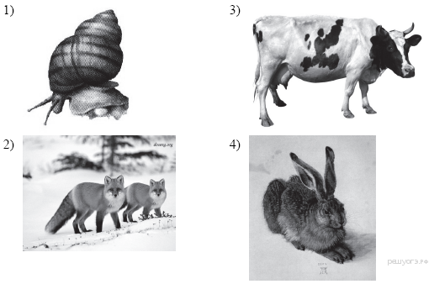
24. Задание 6 № 902
На каком рисунке изображено животное, которое может быть промежуточным хозяином печёночного сосальщика?
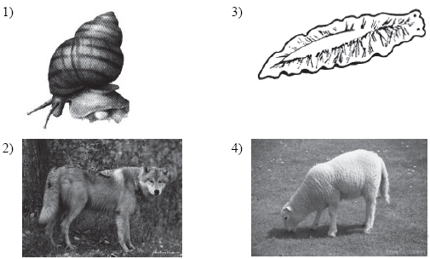
25. Задание 6 № 934
Личинка аскариды развивается в

1) воде
2) малом прудовике
3) организме человека
4) почве, богатой перегноем
26. Задание 6 № 966
Почему паразитические черви не перевариваются в пищеварительной системе человека?

1) на их покровы не действуют пищеварительные ферменты
2) в среде, где они обитают, обычно отсутствует воздух
3) они не имеют питательных веществ
4) у них имеются органы прикрепления
27. Задание 6 № 1030
На каком рисунке изображён дождевой червь?
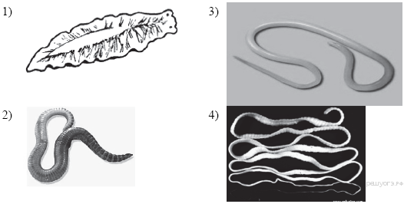
28. Задание 6 № 1062
Чем, как правило, питаются пауки?

1) насекомыми
2) семенами растений
3) кишечнополостными
4) зелёными побегами
29. Задание 6 № 1094
В процессе приспособления к паразитическому образу жизни у ленточных червей исчезли органы

1) пищеварения
2) выделения
3) дыхания
4) нервной системы
30. Задание 6 № 1126
Кровь не выполняет функцию переноса газов у

1) осьминога
2) речного рака
3) камчатского краба
4) капустной белянки
31. Задание 6 № 1158
Животное, имеющее мягкое на ощупь нечленистое тело, раковину и мантию, относят к типу

1) Кольчатые черви
2) Хордовые
3) Членистоногие
4) Моллюски
32. Задание 6 № 1190
Тело членистоногих, в отличие от кольчатых червей,

1) состоит из сегментов, объединённых в отделы
2) мягкое на ощупь
3) образовано двумя слоями клеток
4) круглое в поперечном сечении
33. Задание 6 № 1222
Какие особенности строения клещей и пауков указывают на их сходство?

1) три отдела тела: голова, туловище и хвост
2) три пары ног и одна пара усиков
3) четыре пары ног и простые глаза
4) замкнутая кровеносная система и пара дыхалец
34. Задание 6 № 1254
Разорение муравейников приносит вред лесам, так как муравьи

1) опыляют древесные растения леса
2) питаются разнообразными насекомыми
3) служат кормом для насекомых-опылителей
4) питаются опавшими листьями и другими отмершими частями растений
35. Задание 6 № 1286
Поступление кислорода в тело гидры происходит через

1) жаберные щели
2) дыхальца
3) клетки щупалец
4) всю поверхность тела
36. Задание 6 № 1355
К какому классу беспозвоночных животных относится дождевой червь?

1) Ленточные
2) Ресничные
3) Малощетинковые
4) Многощетинковые
37. Задание 6 № 1386
К какому классу беспозвоночных животных относится пресноводная планария?

1) Ресничные
2) Ленточные
3) Малощетинковые
4) Многощетинковые
38. Задание 6 № 1419
У какой группы в ходе эволюции впервые появилась кровеносная система?

1) Кишечнополостные
2) Плоские черви
3) Кольчатые черви
4) Моллюски
39. Задание 6 № 1451
У какой группы в ходе эволюции впервые появилась выделительная система?

1) Кишечнополостные
2) Плоские черви
3) Кольчатые черви
4) Моллюски
40. Задание 6 № 1483
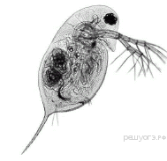К какому классу членистоногих относится представленное на фотографии животное?

1) Многоножки
2) Ракообразные
3) Паукообразные
4) Насекомые
41. Задание 6 № 1515
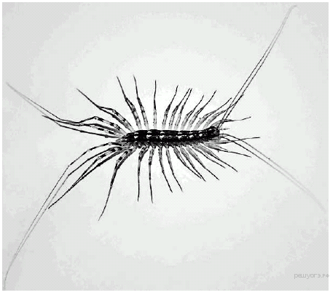К какому классу членистоногих относится представленное на фотографии животное?

1) Многоножки
2) Ракообразные
3) Паукообразные
4) Насекомые
42. Задание 6 № 1567
Одним из приспособлений скелета птиц к полёту считается

1) большой объём мозговой части черепа
2) наличие рёбер
3) соединение рёбер с грудиной
4) наличие в костях полостей
43. Задание 6 № 1599
Чешуя щуки — это образование

1) эктодермы
2) энтодермы
3) мезодермы
4) паренхимы
44. Задание 6 № 1660
У каких животных впервые в ходе эволюции появилась полость тела?

1) Кишечнополостные
2) Плоские черви
3) Круглые черви
4) Кольчатые черви
45. Задание 6 № 1692
У каких животных впервые в ходе эволюции появилась вторичная полость тела?

1) Кишечнополостные
2) Плоские черви
3) Круглые черви
4) Кольчатые черви
46. Задание 6 № 1868
Какая из перечисленных систем органов отсутствует у представленного на рисунке животного?

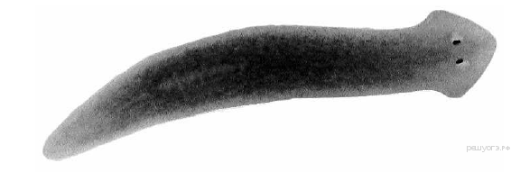

1) кровеносная
2) нервная
3) мышечная
4) выделительная
47. Задание 6 № 1900
Какая из перечисленных систем органов отсутствует у представленного на рисунке животного?

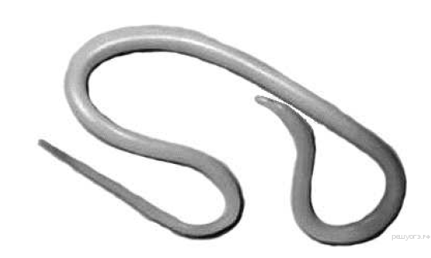

1) мышечная
2) кровеносная
3) нервная
4) выделительная
48. Задание 6 № 1932
Чем покрыто снаружи тело свободноживущих плоских червей?

1) более плотным слоем цитоплазмы
2) удлинёнными клетками с ресничками
3) клетками, на которые не действуют пищеварительные ферменты
4) известковой раковиной
49. Задание 6 № 1964
Вследствие деятельности дождевых червей происходит

1) обогащение перегноем почвы
2) подавление развития почвенных растений
3) повреждение корней растений
4) распространение возбудителей заболеваний растений
50. Задание 6 № 1997
Развитие со стадией личинки, претерпевающей изменения при превращении во взрослую особь, характерно для представителей класса

1) Двустворчатые моллюски
2) Паукообразные
3) Брюхоногие моллюски (наземные)
4) Малощетинковые черви
51. Задание 6 № 2029
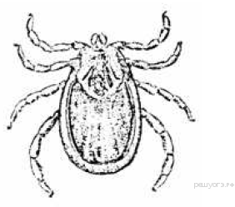К какому типу относят животное, изображённое на рисунке?

1) Хордовые
2) Моллюски
3) Членистоногие
4) Кишечнополостные
52. Задание 6 № 2073
Возбудителем малярии является

1) малярийный комар
2) малярийный плазмодий
3) человек, больной малярией
4) гнилостный воздух
53. Задание 6 № 2105
Окончательным хозяином бычьего цепня является

1) корова
2) овца
3) свинья
4) человек

